# Bài 2: Thiết lập tiến độ dự án

**Giải Chuyên đề Tin học 12 Bài 2: Thiết lập tiến độ dự án**  
**Khởi động trang 11 Chuyên đề Tin học 12**: Xây dựng kỷ yếu là một dự án đặc biệt với lớp 12A1. Từ việc lên ý tưởng, viết kịch bản, chụp ảnh, quay phim đến việc dựng và biên tập video, mỗi bước đều đòi hỏi sự tỉ mỉ và thời gian. Tuy nhiên, nhóm dự án chỉ có tối đa 20 ngày để hoàn thành cho kịp lễ Bế giảng. Xây dựng kỷ yếu là một dự án đặc biệt với lớp 12A1. Từ việc lên ý tưởng, viết kịch bản, chụp ảnh, quay phim đến việc dựng và biên tập video, mỗi bước đều đòi hỏi sự tỉ mỉ và thời gian. Tuy nhiên, nhóm dự án chỉ có tối đa 20 ngày để hoàn thành cho kịp lễ Bế giảng. Với danh sách nhiệm vụ đã được xác định trong bài học trước, hãy cùng trao đổi để xác định thời gian cần thiết để thực hiện mỗi nhiệm vụ, nhiệm vụ nào cần thực hiện trước, những nhiệm vụ nào có thể thực hiện đồng thời…  
**Lời giải:**  
Với danh sách nhiệm vụ đã được xác định trong bài học trước, hãy cùng trao đổi để xác định thời gian cần thiết để thực hiện mỗi nhiệm vụ, nhiệm vụ nào cần thực hiện trước, những nhiệm vụ nào có thể thực hiện đồng thời…  
- Nhiệm vụ chụp ảnh, quay phim, cần phải có 8 ngày để thực hiện, cần bắt đầu từ ngày 10/10 và kết thúc vào ngày 18/10, ngày 19/10 bắt đầu dựng phim.  
- Tuy nhiên nhiệm vụ quay chụp, bắt buộc phải thực hiện sau khi việc viết kịch bản hoàn thành, không thể bắt đầu sớm hơn vì có kịch bản mới biết cần những tư liệu phim và hình ảnh như thế nào.  
- Tương tự, chỉ có thể bắt đầu dựng phim khi đã hoàn tất quay phim, chụp ảnh vì đầu ra của hai việc này là các tư liệu đầu vào cho việc dựng phim. Đây chính là sự phụ thuộc hay sự liên kết giữa các nhiệm vụ trong dự án. Đây cũng chính là lí do cần phải có sự sắp xếp hợp lí về trình tự và tiến độ các nhiệm vụ của dự án.  
**1. Thiết lập tiến độ của dự án với GanttProject**  
**Hoạt động trang 11 Chuyên đề Tin học 12**: Phần mềm GanttProject hiển thị các thông tin liên quan đến dự án tại giao diện biểu đồ Gantt hay giao diện Biểu đồ nguồn lực?  
**Lời giải:**  
Phần mềm GanttProject hiển thị các thông tin liên quan đến dự án tại giao diện biểu đồ Gantt.  
**Câu hỏi trang 13 Chuyên đề Tin học 12**: Quan sát hình 2.1 và cho biết tên nhiệm vụ đang thiết lập, ngày bắt đầu, ngày kết thúc, số ngày dự kiến sẽ cần để thực hiện nội dung mô tả bổ xung cho nhiệm vụ này là gì.  
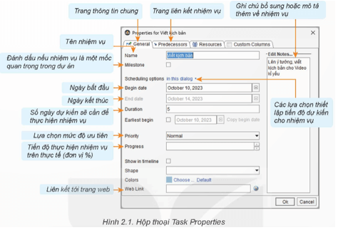  
**Lời giải:**  
- Tên nhiệm vụ đang thiết lập: Viết kịch bản.  
- Ngày bắt đầu: October, 10, 2023.  
- Ngày kết thúc: October, 14, 2023.  
- Số ngày dự kiến sẽ cần để thực hiện nội dung mô tả bổ xung cho nhiệm vụ này là: 5 ngày.  
**Luyện tập trang 15 Chuyên đề Tin học 12**: Thiết lập sự phụ thuộc giữa các nhiệm vụ của dự án Xây dựng video kỷ yếu lớp 12A1 theo quy định như trong bảng sau:  
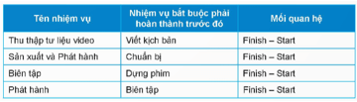  
**Lời giải:**  
- Nhiệm vụ thu thập tư liệu video cần phải thực hiện trước khi bắt đầu dựng phim.  
- Tuy nhiên nhiệm vụ quay chụp, bắt buộc phải thực hiện sau khi việc viết kịch bản hoàn thành, không thể bắt đầu sớm hơn vì có kịch bản mới biết cần những tư liệu phim và hình ảnh như thế nào.  
- Tương tự, chỉ có thể bắt đầu dựng phim khi đã hoàn tất quay phim, chụp ảnh vì đầu ra của hai việc này là các tư liệu đầu vào cho việc dựng phim. Đây chính là sự phụ thuộc hay sự liên kết giữa các nhiệm vụ trong dự án. Đây cũng chính là lí do cần phải có sự sắp xếp hợp lí về trình tự và tiến độ các nhiệm vụ của dự án.  
**Vận dụng trang 15 Chuyên đề Tin học 12**: Thực hiện các việc sau đối với dự án Thiết kế website của lớp:  
1. Thiết lập tiến độ dự kiến cho các nhiệm vụ của dự án.  
2. Xác định sự phụ thuộc của các nhiệm vụ trong dự án này và thiết lập mối quan hệ đó bằng phần mềm Gantt.  
**Lời giải:**  
1. Thiết lập tiến độ dự kiến cho các nhiệm vụ của dự án:  
- Nhiệm vụ thu thập tư liệu video cần phải thực hiện trước khi bắt đầu dựng phim.  
- Tuy nhiên nhiệm vụ quay chụp, bắt buộc phải thực hiện sau khi việc viết kịch bản hoàn thành, không thể bắt đầu sớm hơn vì có kịch bản mới biết cần những tư liệu phim và hình ảnh như thế nào.  
- Tương tự, chỉ có thể bắt đầu dựng phim khi đã hoàn tất quay phim, chụp ảnh vì đầu ra của hai việc này là các tư liệu đầu vào cho việc dựng phim. Đây chính là sự phụ thuộc hay sự liên kết giữa các nhiệm vụ trong dự án. Đây cũng chính là lí do cần phải có sự sắp xếp hợp lí về trình tự và tiến độ các nhiệm vụ của dự án.  
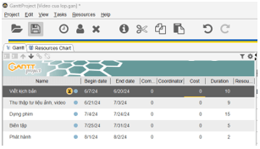  
2. Xác định sự phụ thuộc của các nhiệm vụ trong dự án này và thiết lập mối quan hệ đó bằng phần mềm Gantt:  
Bước 1. Xác định sự phụ thuộc của các nhiệm vụ trong dự án.  
Bước 2. Thiết lập mối quan hệ của nhiệm vụ  
- Nháy đúp chuột vào các nhiệm vụ để mở hộp thoại Properties for ….  
- Chọn Predecessors  
- Chọn Add  
- Chọn ô Task name trong danh sách hiện ra, chọn nhiệm vụ Viết kịch bản.  
- Thiết lập các thông tin Type, Delay, Link hardness.  
- Chọn Ok để lưu.  
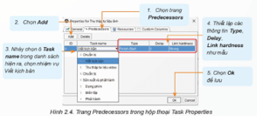  
Kết quả: Trên biểu đồ Gantt ở phần bên phải, có một mũi tên nối hai nhiệm vụ vừa thiết lập mối quan hệ phụ thuộc.  
